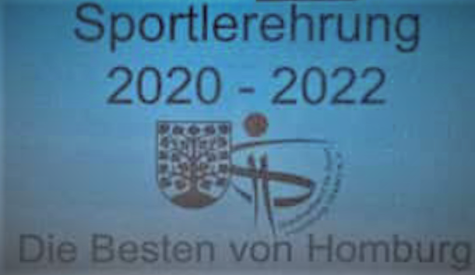

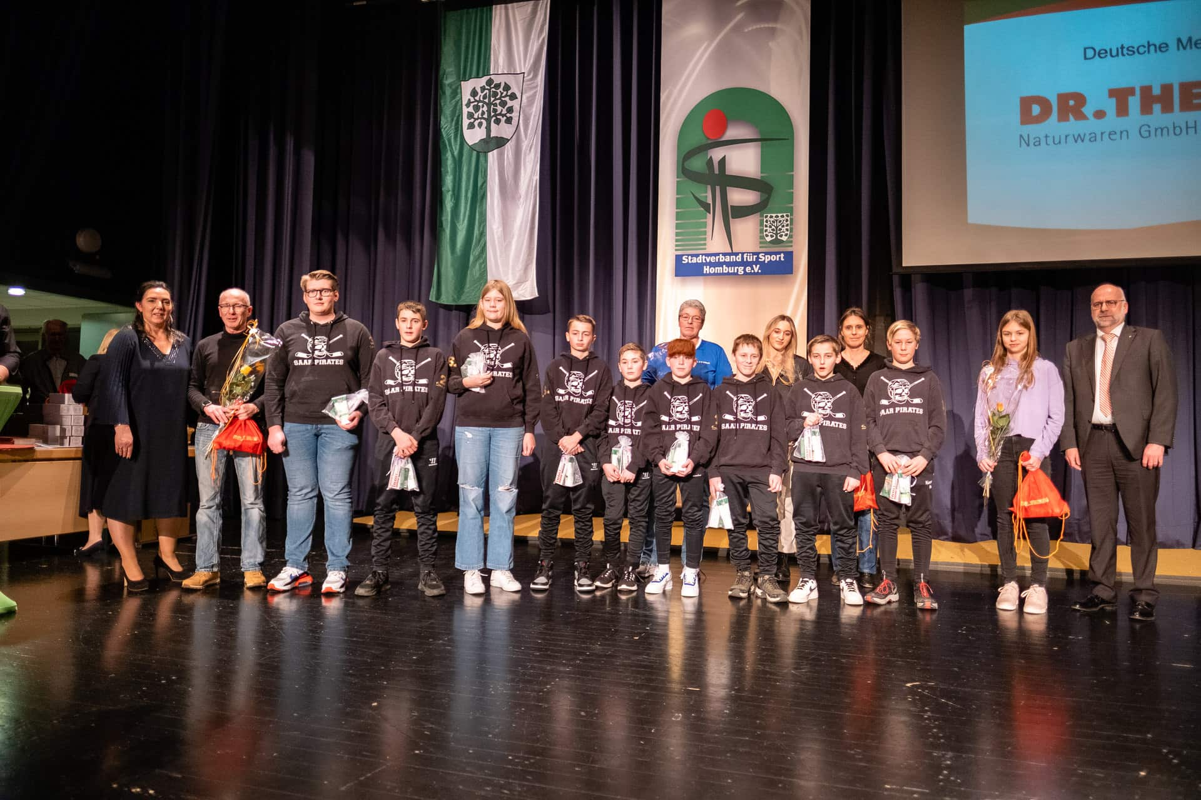
Sportlerehrungen-23-Homburg-Foto-Stephan Bonaventura

Es wurden Sportler, die Landesmeister oder sogar überregionale Erfolge feiern konnten ausgezeichnet:

Unser Vizeweltmeister im „Tischtennis Doppel“ (Parkinson)
Kurt Pierrot „zweiter von links“

